动漫社（T.C.M.@Deep）
本届人员简介
——社长：韩琪
——副社长：顾静燕
——财务部长：张婧洁
——外联部长：洪怡莉
（由于干事还在考核中，故名单暂不放上。）

社团简介：
材料为06级社团评级打擂资料（原文为电子书 截图较模糊）
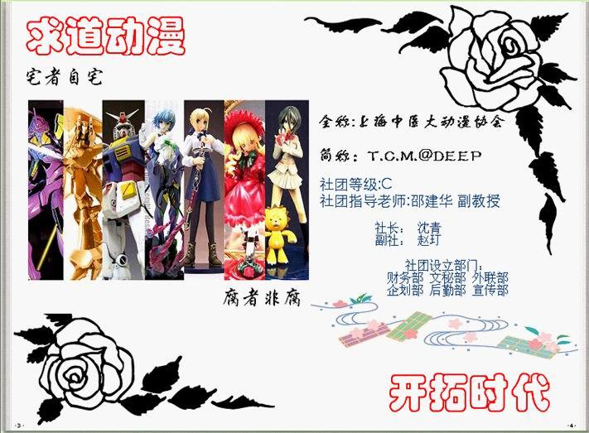
本社自01年成立 07届社团等级为B
设立部门：后勤部 文秘部 外联部 企划部 宣传部 招收各部门部长干事～
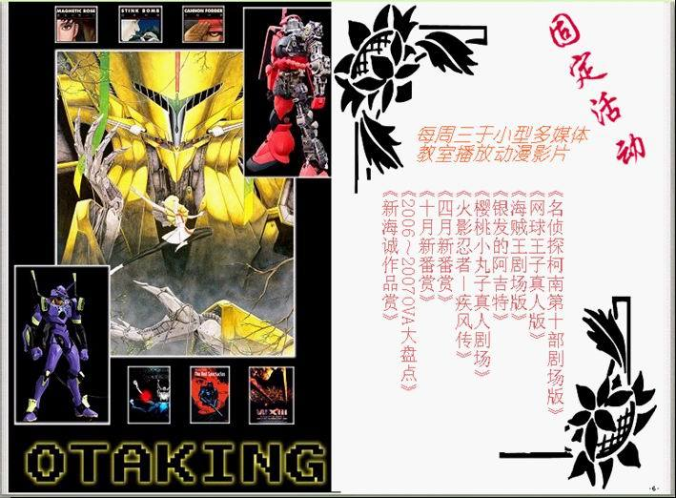名！
本社的主打社团活动：
每周一次于多媒体教室播放动漫影片，这是本社历年来传统固定活动,每次活动前时间地点会提前张贴通知，虽然只是平时的小活动，但是社员们能在观赏片子中互动交流，活动氛围十分良好。
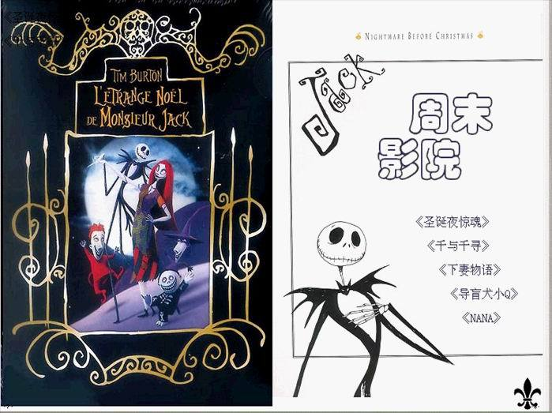

此外为了丰富在校学生的课余生活 本社去年与影协在学生会生活部的支持下加办了周末影院 .每次活动教室总是爆满 深受广大同学们的好评。
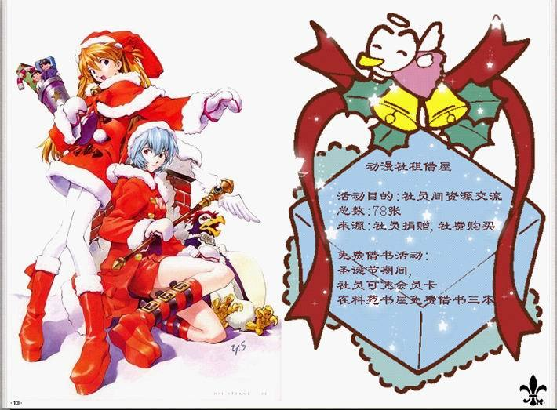

以上两个活动是对全校开放～而为了本社社员们的福利
本社去年开设了碟片租借屋，只限对社员免费开放，并且数量也在不断扩充中。
在圣诞节期间与科苑书屋联办了圣诞节免费借书活动，社员可凭会员卡在科苑书屋免费借书三本。这些在增加了社团的资源积累的同时也扩充了社员知识层面，使社团活动更多元化。
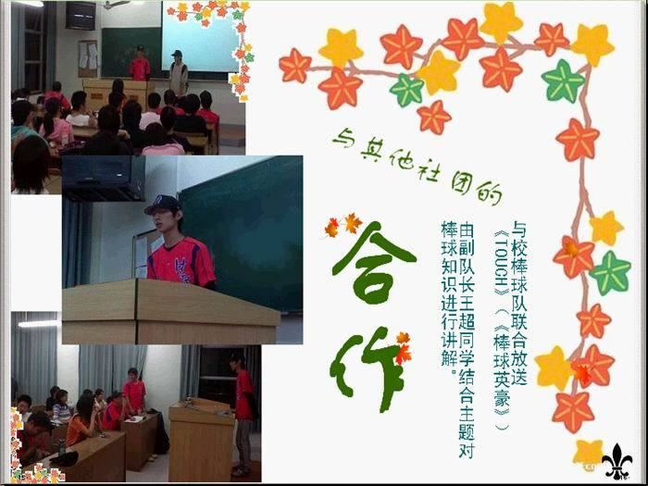
作为学校的一份子 社团和社团之间的交流是很重要的
社团联合举办活动能把活动做大做强，也为各社团之间增进友谊出一份力。在11月份本社与校内棒球队联合放送影片《TOUCH（棒球英豪）》 由副队长王超同学结合主题讲解了棒球知识的和校棒球队的历程。
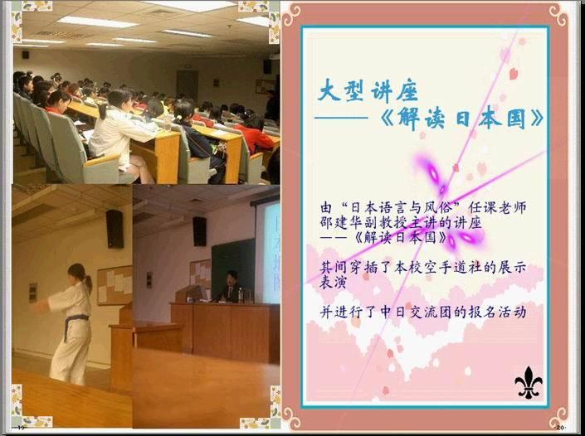

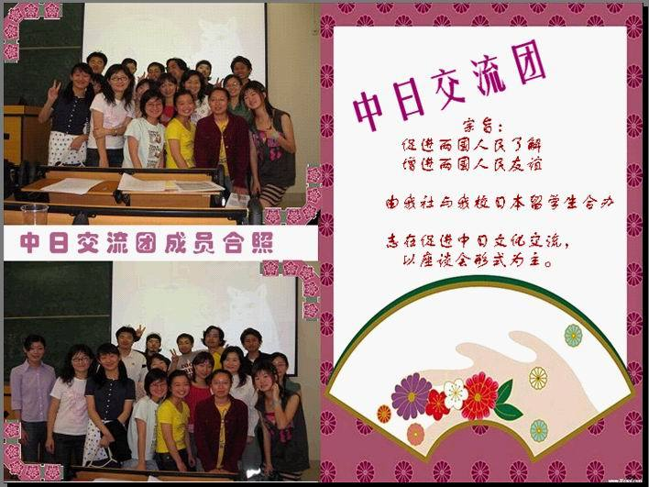
讲座类活动：
我们有幸邀请到了邵建华副教授（小学期热门课程——Japan语言与风俗任课老师）为同学们举办了《解读Japan国》讲座，期间穿插了空手道协会优秀会员的展示表演。并在活动最后进行了中日交流团的报名。

备注：中日交流团是我社传统活动之一
宗旨是为了促进两国人民了解，增进两国人民之间友谊，志在促进中日文化交流。
活动以座谈会形式为主，话题丰富多彩各个领域皆有涉猎，深受广大社员们的欢迎。
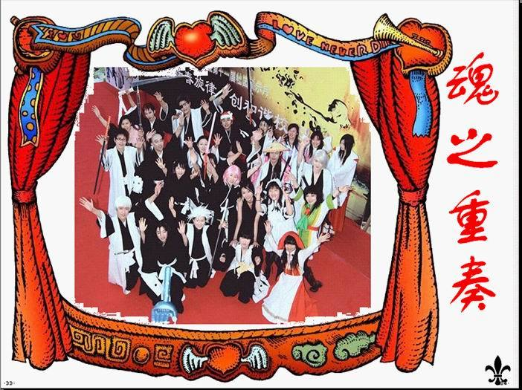
社团展示月活动：
由本社主办，美丽心情 影协协办 本年度社团展示活动——“魂之重奏cosplay之夜”
此次活动是我社投入时间人力财力精力最多的一次大型活动。
本次cosplay主题是热门动画《死神》，出团总数为 21人。另为活跃活动气氛追加cos角色——女仆 巫女 魔力宝贝等充作司仪。
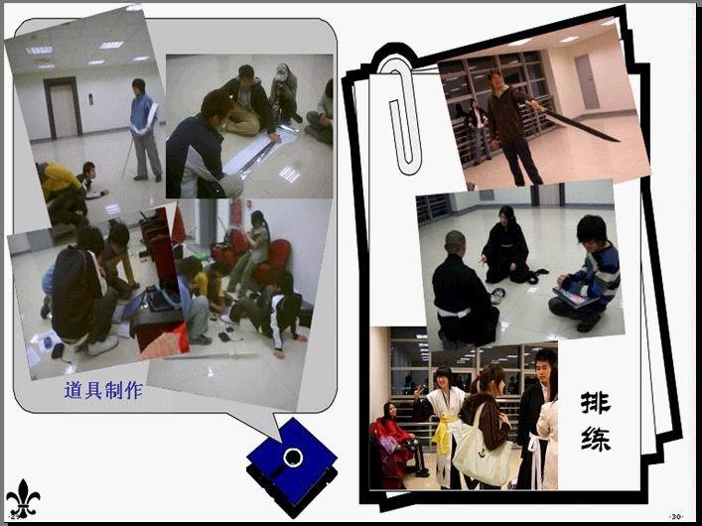
本次活动筹备工作的时间跨度为3个月。大家在经验和指导为0的情况下 完全是靠社员们自身的能力与热情来完成这个艰巨的任务。
隶属于本次活动部组有5个（服装道具，剧本音乐制作，动作排练，采购后勤，企划外联） 核心成员12名，相对以本次活动的规模来说还是人手不足了点，这对于c级社团也是不可避免的通病，但是本人相信今年我们会做的更好。
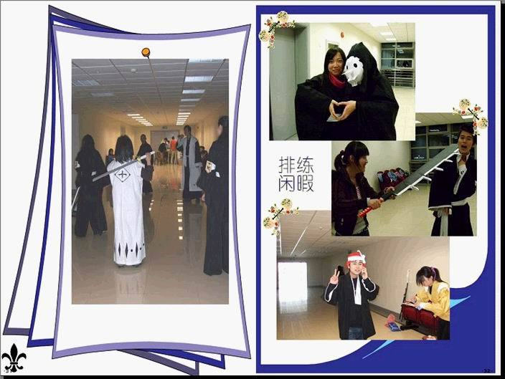
当然在这些艰辛的同时 我们也获得了同比例的乐趣 因为我们之中大部分人是第一次也是最后一次参加cosplay这种类型的活动，对大家而言 ，在大学里，特别是社团活动里有这种人生经历绝对是难得可贵！
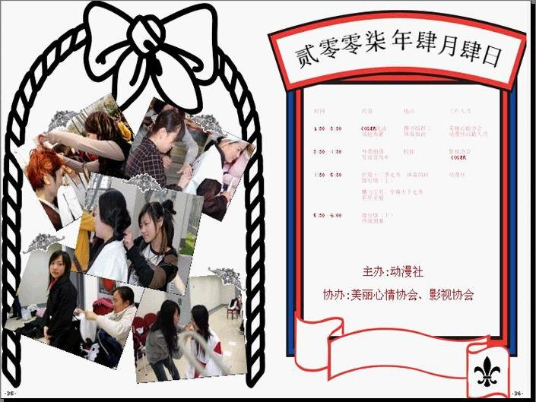
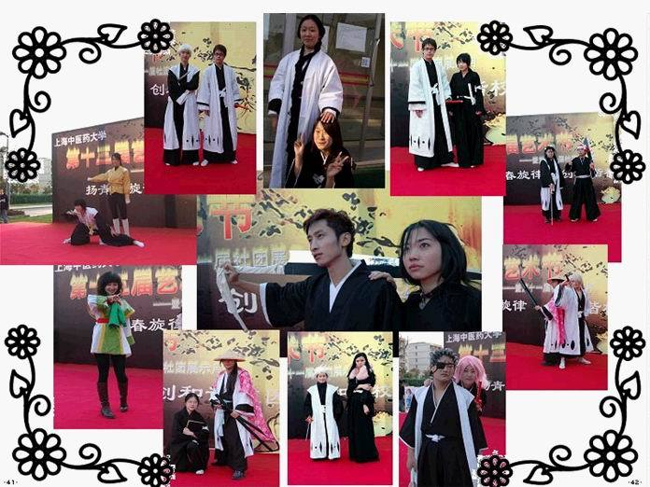
对于社员们的辛苦努力最好回报就是活动的成功举办。 演出当天现场观众人数流量达到五百余人，从cosplay正式开始前的走秀，到舞台剧进行的过程当中，直至表演圆满结束，观众手中的相机、手机自始至终都忙个不停，掌声、笑声此起彼伏，现场气氛和谐而热烈。表演结束后，到场的老师和同学对本次表演都给予了较高的评价。
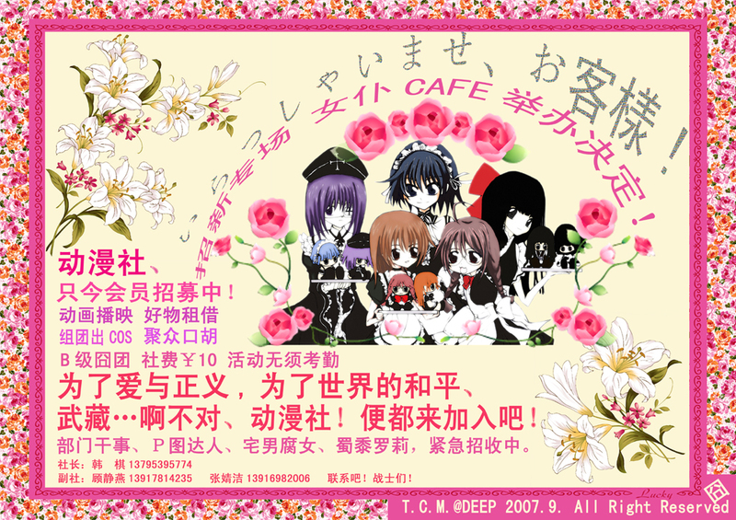
07年招新大海报=w=


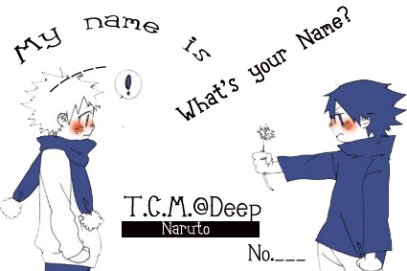
07年招新用名片（腐向和普通向各取所需=0=）

结束语：
由此，中医大动漫社走向第七个年头～
然而说到底，社团只是个交流平台， 社员们在这里遇到志同道合的人 找到归属感才是社团活动最大目的。

毫不犹豫地说：我们去年很快乐！
～T.C.M.@DEEP最高！～

